Игорь Бурдонов

МЁРТВЫЕ МЯГКИЕ МУЖИКИ

Почему мягкие?
Ну, это просто антоним к слову "суровые".
Ну какие же они суровые?
Они кажутся мне совсем-совсем
не суровыми.

Почему мёртвые?
Потому что, если они жили давно,
то уже умерли.
А если живут сейчас, то пройдёт время,
и они тоже умрут.
И даже если женщины в будущем
нарожают новых мужиков, то и те опять умрут.
Грустно это, но что поделаешь.

Эх, мужик, мужик... горек твой удел

1
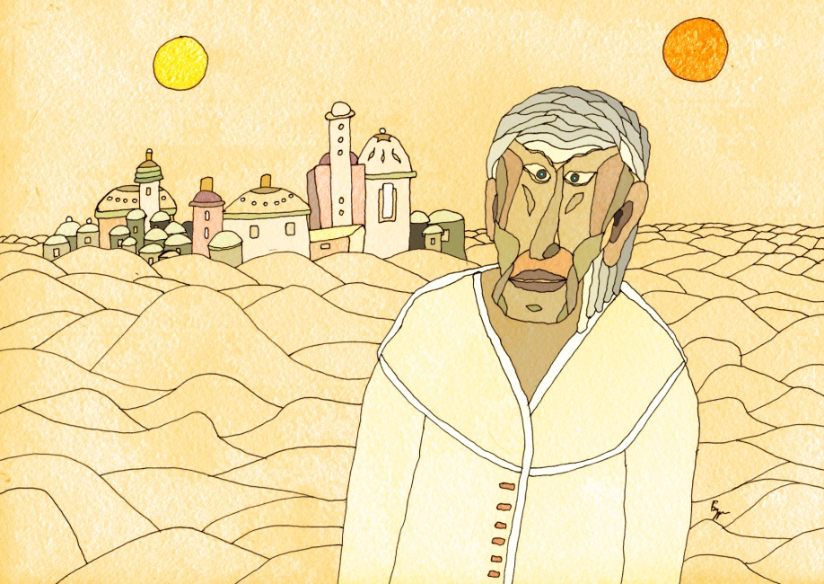Мёртвый мягкий
мужик пустыни
и тени танаха
и сура сердца
и тонна солнца
и двое их
и дивность сих
и стынет пот
и спелость песков
и несть тебя
и несть пути
и пусты устои
и сети сути сетей
и честность света
и холод в круглых домах народа
и город высоких и мёртвых
и белизна без лица
и любовь
2
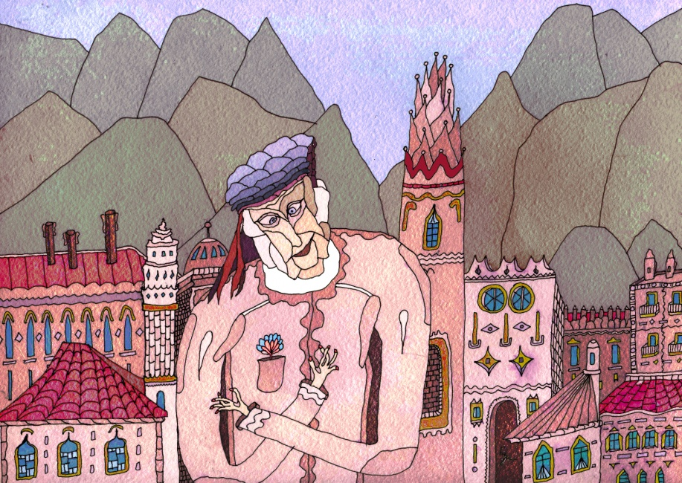Мёртвый мягкий
мужик Средиземноморья
средиземноводен
и музыка земноводья
органически оттеняет
неистребимость крыш
и пронзительность окон
и числа числа числительные
в переложении труб и отверстий
под сенью молчаливых
под сенью неподвижных
под сенью сосуществующих
улыбайтесь все!
с тонким намёком
средневековым
и тук-тук-тук топор
и шик-шик-шик ножик
и любовь
3
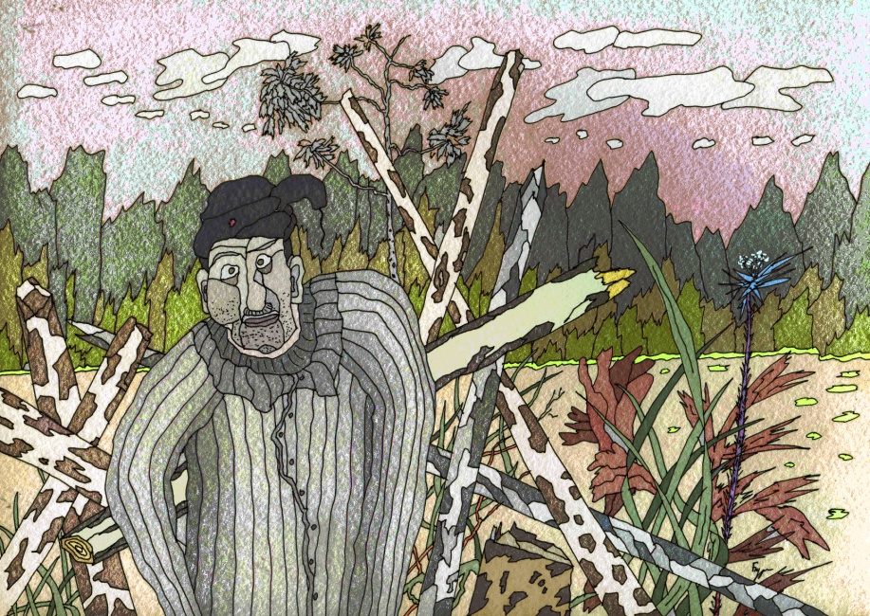Мёртвый мягкий
мужик в ватнике
в потопе вселенском
в общей обстановке конца света
и начала вод мёртвых
что вырастет то вырастет
на обломках на полусгнивших
в наступающей заре
алеет восток
и небо бегущее под облаками
поросло грибами мухоморами
поросло ягодами волчьими
молочка налить колодезного
пожарить круглые кулаки
на заре вставать
ещё выспимся
и эх и ху и вых и хо
и любовь
4
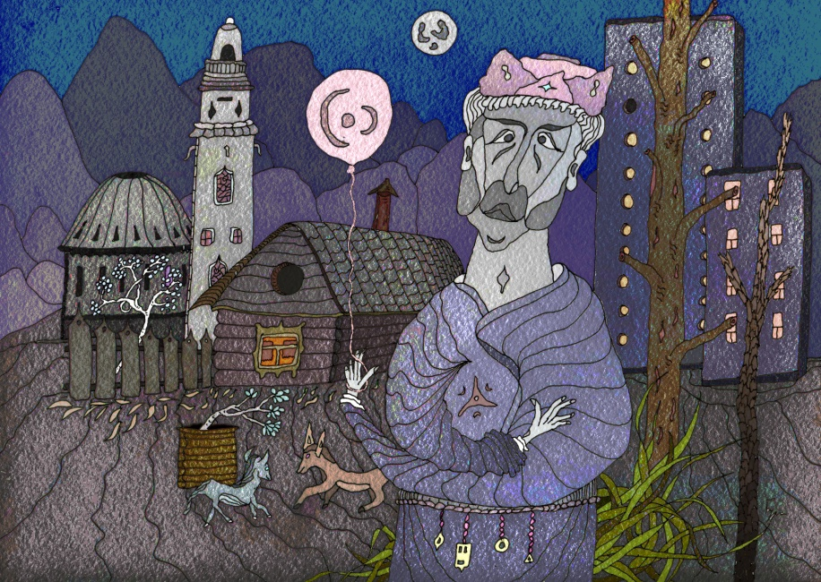Мёртвый мягкий
мужик с воздушным шариком
о эта песня длинная как ночь
как сказал когда-то
три барана отдам
коня не отдам
там высоко в горах темнеющих
там в ущелье бегущей воды
уходи мой гость
уноси мою возлюбленную
косточку в землю
из подвала предков
вино не перестанет литься
иди на огонь струны
приходите все уходите все
молча будем петь песню
старшую песню
и любовь
5
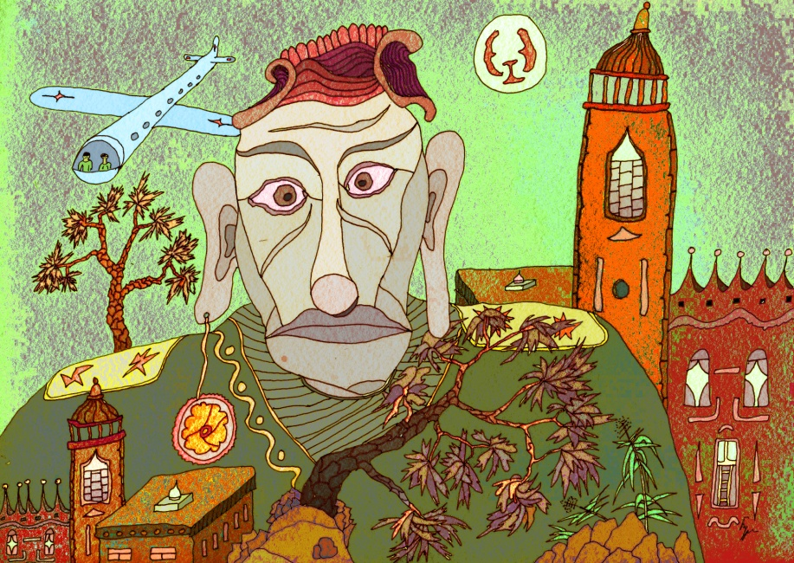Мёртвый мягкий
мужик в чине генерала
с любимым самолётиком
в дислокации неба
чего только нет
если нельзя то можно
они не понимают
сравнять с землёй построить заново
на военном параде нельзя описаться
блестят как бараньи яйца
скажи-ка ведь не даром
летел тополиный пух
упрОщенного типа
мешал обсервации самолётика
платье белое по уставу
за грохотом дней
сто лет никто не пишет
и любовь
6
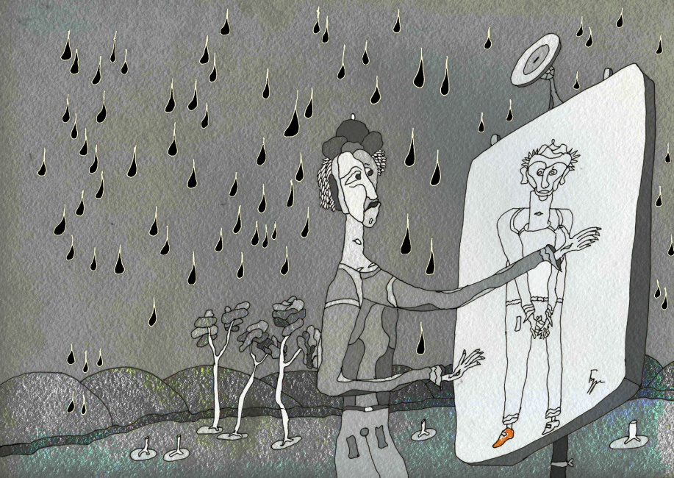Мёртвый мягкий
мужик-художник
рисующий другого мужика
заказ от его высоко-П
не важно что важно как
запястьем водит дистанционно
наитие моды набитие морды
божественное дерьмо
нужно плюнуть на холст
где мой хвост
какая гадость эти ваши картины
разбогатеть или нищенствовать
чисто художественная задача
вот в чём засос
муза стерва ушла с высоко-П
демиургическая пропасть
и всё время идёт дождь
и любовь
7
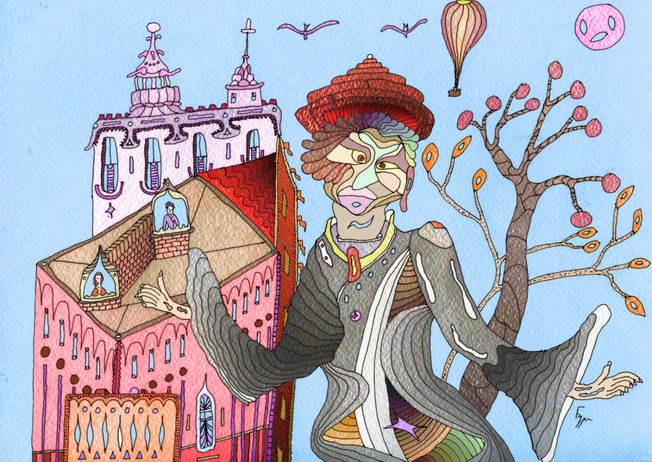Мёртвый мягкий
Панч тоже мужик
на руке шесть пальцев
разложите мир на краски
а потом перемешайте
вот будет весело
о Джуди Джуди!
королева полетит
на воздушном шарике
вот будет весело
о Джуди Джуди!
всех поселим во дворце
вверх ногами
вот будет весело
о Джуди Джуди!
давайте всех убьём
вот будет весело
о Джуди Джуди!
8
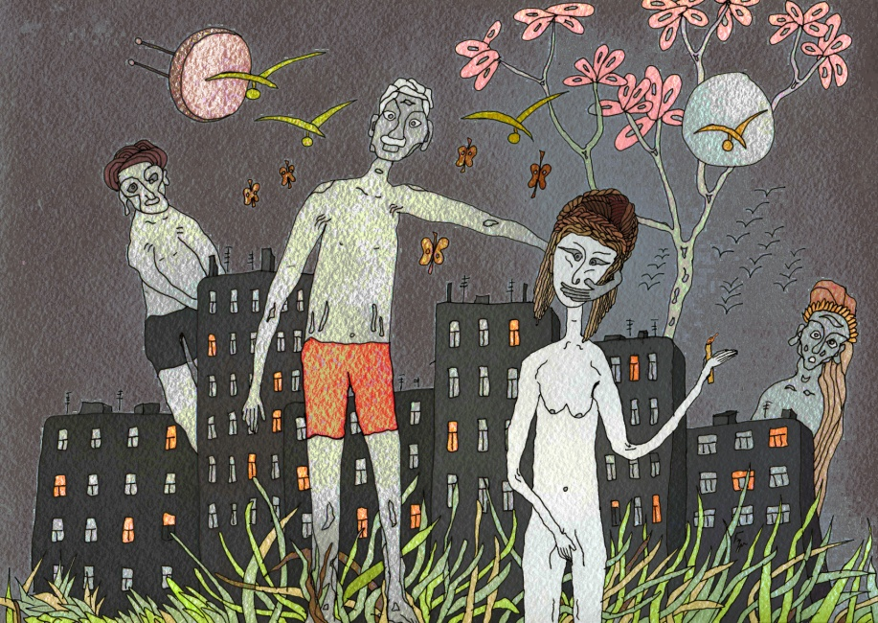Мёртвый мягкий
мужик в красных трусах
по ночному городу
из-за угла из подворотни
что ему танах-бабах – сура с перцем
что ему органный бах – хлопнет дверцей
что ему восток алеющий – мухоморами
что ему баран с конём – уворованные
что ему небесный свод – в самолётиках
что ему высоко-П – в переплётиках
что ему воздушный шар – с королевой – ах ты Джуди!
он всегда идёт упорно налево – Иуда!
по ночному городу
выше всех домов
золотые бабочки
и птички с чем-то там
зажигаются огни городские
мужики они все такие
Эх, мужик, мужик... горек твой удел
Ты, наверно, в детстве мало каши ел.

